EXCURSIE POLONIA PERIOADA: 24-29.04.2024

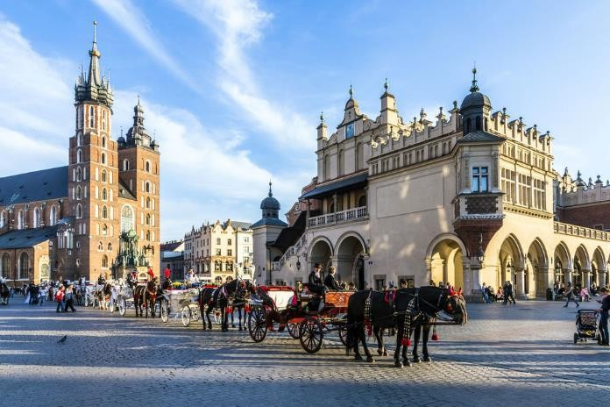

|  |  |  |
| --- | --- | --- |
| **PERIOADA** | **NR. NOPTI** | **TARIF** |
| **24 - 29 Aprilie 2024 (plecarea pe data de 23 Aprilie, seara)** | **6 zile/ 5nopți** | **855 euro/copil (cu 20 pers platitoare**  **645 euro/copil (cu 40 pers platitoare)** |

*<<* O tara care a strabatut secole grele, pline de conflicte, pentru a ajunge in zilele noastre o natiune independenta si moderna. Cei care viziteaza Polonia ii descopera cu entuziasm cultura bogata, peisajele extraordinare, cladirile istorice si gastronomia savuroasa. Polonia are un peisaj luxuriant, verde, care include păduri și lacuri – toate potrivite pentru activitățile în aer liber. Cracovia este, mai presus de toate, un oraș înghețat în timp, o amintire a trecutului și oglindă plină de inspirație a ceea ce urmează. Se află în partea sudică a Poloniei, nu departe de granița cu Republica Cehă, a jucat în trecut rolul de capitală a țării, iar în prezent este cel de-al doilea cel mai mare oraș polonez. Cracovia este încă un soi de bijuterie europeană prea puțin cunoscută, de o creativitate care promite multe ce adăpostește nenumărate cafenele moderne și un număr infinit de colțuri istorice și spații verzi *>>*

# TRASEU: BUCURESTI – BUDAPESTA – CRACOVIA – ORADEA – BUCURESTI (aprox.3000km)

**TARIFUL INCLUDE:**

↑ transport cu autocar clasificat pentru transport international (aprox.3000km) inclusiv la obiective turistice(acolo unde poate ajunge autocarul)

↑ cazare in regim de demipensiune 1 noapte in Budapesta, 3 nopti in Cracovia, 1 noapte in Oradea/Baile Felix hoteluri sau pensiuni de 3*, cazare in camere triple si duble pentru adulti

↑ insotitor de grup pe tot parcursul excursiei

# TARIFUL NU INCLUDE:

↑ intrarile la obiectivele turistice

↑ cheltuieli personale

↑ alte cheltuieli care nu apar la tariful include(ex.taxa de oras;etc)

# ALTE INFORMATII

*Conducatorul de grup isi rezerva dreptul de a organiza vizitele din program in functie de conditiile meteo, situatii obiective locale, trafic, etc.

# PROGRAMUL EXCURSIEI

**ZIUA 1/24.05.2024 SOSIRE IN BUDAPESTA (840km)**

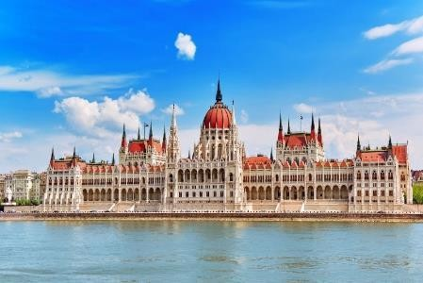Intalnire cu insotitorul de grup pe data de 5octombrie in locul si ora stabilita de comun acord, pentru plecarea spre Budapesta, cu autocar clasificat curse internationale si ghid insotitor din partea agentiei organizatoare.

Traversam pe timp de noapte : **Bucuresti – Sibiu – Arad – Szeged – Budapesta (840km).**

Sosire in Budapesta, joi, in jurul orei 12.00. Cazare hotel/sau pensiune 3* Budapesta. Timp de odihna.

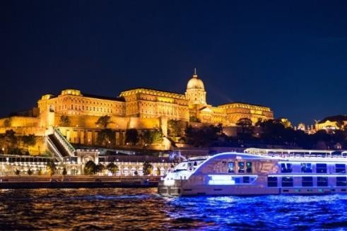Ora 14.00 - Tur de oras panoramic: Citadela, Catedrala Sfantul Stefan, Piata Milenara, Bulevardul Andrassy**, vizitam Palatul Parlamentului in interior** (pret bilet de intrare

adult- 13 euro/ pret bilet de intrare copil- 8 euro) , Podul cu Lanturi, Bastionul Pescarilor, Palatul Regal. **Optional :Tur Budapesta by night cu ghid vorbitor de limba romana+cina (aprox.55euro cu masa inclusa)** Meniul cuprinde: 3 feluri de preparate+ bautura (sărmălute, gulasch de vitel), platou rece cu peste 20 de preparate din carne, platou cu cascavaluri, diferite salate, dressinguri, torturi, fructe, o sticla de vin Tokaj pentru 4 persoane (adulti), apă minerală si răcoritoare. In timpul croazierei ghidul va prezenta turul panoramic.

# Cazare hotel Danubius Budapesta 3 *** in regim de demipensiune.

**ZIUA 2/25.04.2024 BUDAPESTA – BANSKA BYSTRICA – DONOVALY – CRACOVIA (400km)**

Mic dejun. Plecam spre Polonia, traversand Slovacia spre Banska Bystrica, oras considerat inima Slovaciei. In piata centrala din zona veche un obelisc din marmura neagra aduce “Multumiri armatei romane,

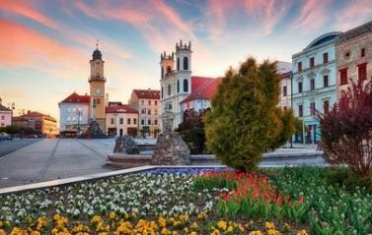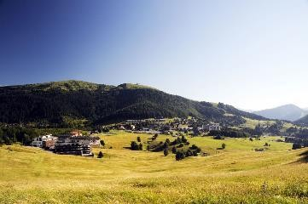

eliberatoarea orasului”.

Continuam spre Donovaly (960 m altit.), populara statiune montana, situata in Parcul National Tatra Joasa, unde vom opri pentru cateva fotografii, apoi vom continua spre Cracovia, fosta capitala regala.

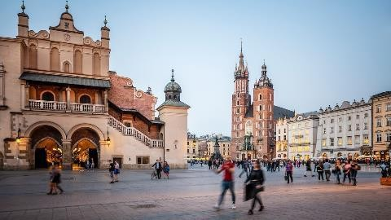**Sosim in Cracovia, unde vom avea un tur ghidat vorbitor de limba engleza**. Vom vizita pietonal, Piața Centrală din Cracovia, cea mai veche univesitate –

Jagiellonian, biserica Mariacki si portile Barbican si Florian.

# Optional: tur ghid de aprox 2.5-3h maxim cu vizita principalelor obiective din zona fara biletele de intrare la obiective, acestea se platesc separat; tarif 18euro/persoana

**Obiective turistice: Wawel Cathedral – 7 euro/adult, students – 6 euro/copil**

Datând din secolul al XIII-lea, Piața Centrală din Cracovia face parte din centrul vechi al orașului, care este un sit al Patrimoniului Mondial UNESCO. Aceasta este cea mai mare piață medievală din Europa și este

înconjurată de mai multe case istorice. La fiecare oră, Piața Centrală este plină de muzică de trompetă.

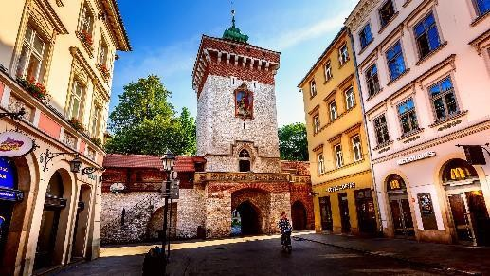Construită în secolul al XIV-lea ca parte a fortificațiilor orașului împotriva atacurilor turcilor, Poarta Florian este unul dintre cele mai importante situri istorice din Cracovia. Se află chiar în spatele Barbicanului, avanpostul fortificat cel mai bine conservat din

Europa. Orașul vechi din Cracovia a fost înconjurat de ziduri de apărare cu zeci de turnuri până în secolul al XIX-lea, când au fost distruse de autoritățile austriece.

Astăzi, încă se mai pot vedea o parte a zidurilor orașului de pe ambele părți ale Porții Sf. Florian.

# Cazare la hotel Wielopole 3 *** in Cracovia.

**ZIUA 3/26.04.2024 CRACOVIA – MEMORIALUL de la AUSCHWITZ-BIRKENAU – CARTIERUL EVREIESC**

# KAZIMIERZ (aprox.150km)

Mic dejun si plecare spre **CARTIERUL EVREIESC KAZIMIERZ.**

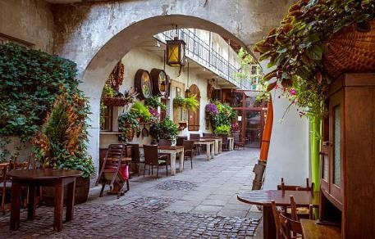Această parte a orașului a fost cunoscută cândva sub

numele de districtul evreiesc. Cu o istorie bogată, este plin sinagogi și alte clădiri istorice. Evreii din Cracovia au numit această zonă acasă până în Al Doilea Război Mondial, când au fost închiși într-un ghetou de peste râu.

Astăzi, Kazimierz este locul în care vom găsi cele mai în vogă baruri și restaurante. Este un cartier plin de viață, cu o

atmosferă unică. Unul dintre motivele pentru care cartierul Kazimierz este faimos în zilele noastre se datoreaza artei stradale!

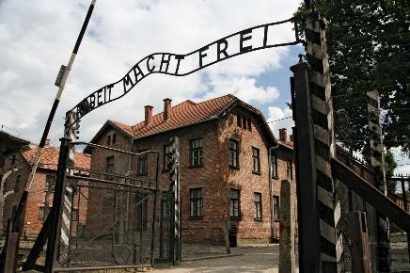**Auschwitz – Birkenau** a fost un lagar de concentrarenazist de pe teritoriul Poloniei, ce a avut rolul de exterminare a populatiei. Muzeul Auschwitz – Birkenau este format este format din doua tabere ce se pot vizita.

Prima tabara, Auschwitz 1, lagarul initial de concentrare, a folosit ca centru administrativ dar si loc de executie a aproximativ 70.000 de oameni.

A doua tabara, Auschwitz 2 sau Birkenau, este locul unde cel putin 1.1 milioane de evrei, 75.000 de polonezi si aproximativ

19.000 de tigani au fost ucisi, majoritatea prin gazare. Aici, se

va vizita: locurile de exploatare, camerele de gazare si crematoriile.

Pentru ca astfel de atrocitati sa nu fie uitate si repetate, lagarele de la Auschwitz au fost recunoascute, in anul 1979, de catre UNESCO, ca parte a mostenirii universale culturale a omenirii.

# Tarife si program vizita (acestea pot suferi modificari) Orar 8:00 - 18:00 zilnic

**Pret include biletul de intrare transportul dus-intors, si ghid limba romana 28euro/persoana Cazare la hotel Wielopole 3 *** in Cracovia.**

# ZIUA 4/27.04.2024 CRACOVIA (aprox.150km)

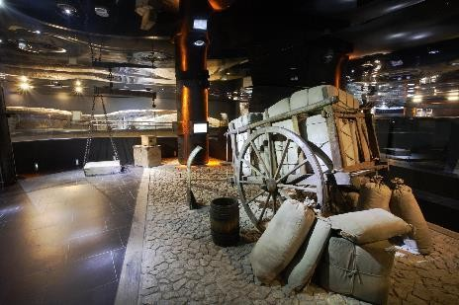Mic dejun si apoi vizita la **muzeul Rynek Underground- Acest muzeu hi-tech**, extrem de popular îi pe vizitatori la patru metri sub pieței cetrala pentru a explora tarabele de comercianți medievali, care preced Hala de pânze de astăzi și pentru a experimenta întreaga istorie a orașului. - de la primii săi coloniști până la moartea Papei Ioan Paul al II-lea

– pe parcursul a aproximativ 6.000 de metri de exponate multimedia.

# Obiective turistice:bilet intrare muzeu 9euro/persoana atat pentru adulti cat si tineri

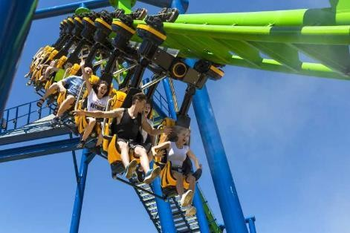Stop over pentru masa de pranz (undeva in centrul orasului).

Mai apoi o ultima oprire la cel mai mare parc de distractie din Polonia.

**ENERGYLANDIA** este cel mai mare parc de distracții din

Polonia, oferind un număr impresionant de atracții variate situate pe o suprafață de 43 de hectare, concepute pentru toate grupele de vârstă: copii, adolescenți și adulți.

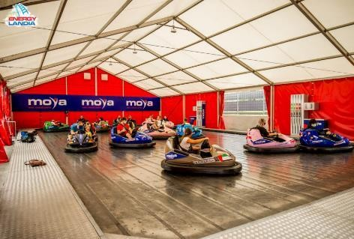**Fairytale Land** – locul la care visează fiecare copil; copiii

vin aici pentru a intra în lumea tuturor viselor și dorințelor lor și pentru a cunoaște personajele din poveștile lor preferate.

Copiii se vor muta în lumea magică a desenelor și a

filmelor lor îndrăgite, unde pot, la fel ca marii eroi de aventură, să devină șoferi, piloți, pompieri, prințese, pitici sau niște animale de companie indisciplinate.

**Extreme zone** – este cea mai bună distracție pentru cei care doresc să-și înfrunte temerile. Oferă o doză maximă de adrenalină, distracție și emoție.

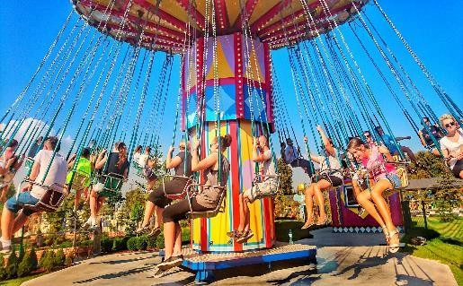

Aceasta este o zonă foarte populară, deoarece nu veți găsi nimic asemănător pe o rază de sute de kilometri. Zona oferă mai mult de o duzină de plimbări extreme, cum ar fi cele mai rapide și mai mari roller-coasters, enormul pendul Aztec Swing sau colosalul braț de 40 de metri al Space Booster, a cărui viteză atinge 100 km/h, și G. -forța este de aproape 5g! Tot aici, încă din sezonul 2018, au condus fără îndoială Mega Coaster

Hyperion, cel mai mare și mai rapid roller-coaster din Europa din categoria sa, și Water Coaster Speed, stabilind recordul mondial în rândul coastelor de apă.

**Water Park** – este zona care arată ca o insulă tropicală cu o mulțime de atracții, colțuri și jocuri de apă.

Parcul acvatic Big Milk este locul în care vă puteți bucura de soare sau pur și simplu vă puteți odihni la

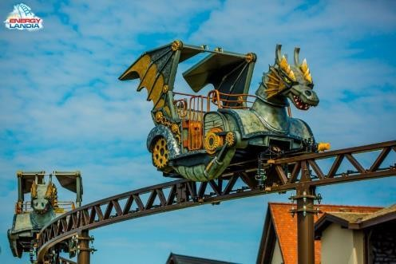umbra unei umbrele, vă puteți relaxa cu copiii.Este un spațiu frumos, cu apă remarcabilă, cristalină și multe surprize minunate păstrate în estetica insulelor exotice.

**Orașul Dragonului** – un loc uimitor care arată exact ca din The Lord of the Rings sau The Witcher. Străzile seamănă cu goticul medieval, arhitectura epică, ruinele uriașe ale castelului... și toate cele făcute din lemn și

piatră. Acest pământ misterios este luminat de torțe și are multe alte decorațiuni uimitoare.

# Tarife (acestea pot suferi modificari)

**Pret include biletul de intrare parc si transportul dus- intors 48euro/persoana**

# Cazare la hotel Wielopole 3 *** in Cracovia.

**ZIUA 5/28.04.2024 CRACOVIA – ORADEA (aprox.540km)**

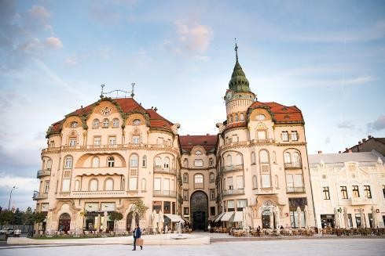Dupa micul dejun ne intoarcem in tara,facem un **tur by night** de oras unde putem vizita **Palatul vulturului negru** - cel mai important monument in stil secession din Oradea. Pe locul acestei cladiri, construita dupa planurile arhitectilor Jakab Dezső si Komor Marcell in anii

1907-1908, s-a aflat Hanul Arborele Verde exista din 1714 , care era adăpostit într-o casă mică, cu parter. Aceeaşi clădire adăpostea şi Primăria Oraşului Nou. În sec. XVIII-XIX clădirea a fost etajată şi extinsă. În 1861 primăria s-a mutat în cartierul Olosig, rămânând în

clădire doar hanul. Palatul Vulturul Negru a fost dotat cu cea mai mare sala din oras, fiind utilizata in diferite scopuri (sală de cinematograf, spectacole, concerte).

Interiorul palatului este ornamentat in stil secession, caracterizat printr-o abundenta de elemente interioare (plafoane, bolţi, ferestre, uşi, lambriuri, balustrade,

pereţi, coloane, sticlă sablată sau vitraliice) caracteristice in primul deceniu al veacului nostru, ca expresie a unei sensibilitati arhitecturale si conceptii artistice.

Turnul Primariei - este deschis vizitării, pentru turiștii care vor o perspectivă pitorească asupra orașului. Dar și drumul până la ultimul nivel, unde se află punctul de belvedere, este construit ca un traseu turistic. Astfel, la nivelul I al turnului se află mecansimul orologiului din turn. Orologiul de la cota cea mai înaltă cântă la ore fixe „Marşul lui Iancu” . La nivelul al II-lea, o panoramă de 33,85 m amintește că aici a

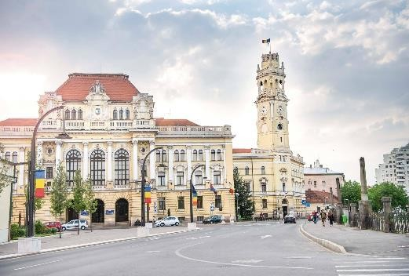funcționat punctul de observare a incendiilor pentru oraş, care anunţa prin bătăi în clopot zona în care izbucnea incendiul. La nivelul al III-lea, pe parapetul balconului se află mai multe ciocane uriașe, care bat de câte trei ori la fiecare oră. La ultimul nivel, al IV-

lea, există un telescop prin care poate fi admirată panorama orașului.

Clădirea Primăriei Oradea este opera arhitectului Rimanóczy Kálmán-junior, care a câştigat în 1896 concursul de proiecte pentru realizarea noului sediu al Primăriei. Construcţia a început în 1901, iar în octombrie 1903 a fost inaugurată.

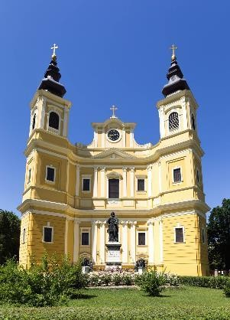**Complexul Baroc si Catedrala Romano - Catolica** - cel mai important Complex Baroc din România, precum si unul din cele mai reprezentative ale Europei a fost ridicat în a doua jumatate a secolului al XVIII-lea la Oradea.

Complexul Baroc este constituit din trei monumente: Palatul Baroc cunoscut ca si Palatul Episcopiei Romano-Catolice (1762-1777) - Este unul din cele mai valoroase si grandioase edificii construite in stil baroc pe teritoriul Romaniei, având 100 de camere şi 365 de ferestre cate una pentru fiecare zi a anului.

# Cazare hotel Silver 3***Oradea.

**ZIUA 6/29.04.2024 ORADEA – BAILE FELIX – BUCURESTI (aprox.600km)**

Mic dejun si intoarcere acasa si sosire duminica seara dupa ora 20:30, in functie de trafic si conditiile meteo.

# Cazare Cracovia:

**Hotelul Wielopole** de trei stele este situat la 5 minute de Piața Principală din Cracovia. Unitatea oferă cazare în camere cu aer condiționat, frigider, Wi-Fi gratuit și set de cafea și ceai. Dimineața se servește un mic dejun variat.



Camerele sunt spațioase și decorate clasic si includ aer condiționat, saltea de înaltă calitate, televizor cu canale prin satelit și birou. Fiecare came are o baie cu duș și uscător de păr.

Există un restaurant care servește preparate poloneze și internaționale. Restaurantul este deschis pentru micul dejun, prânz și cină.

Personalul amabil de la recepția deschisă nonstop poate aranja transferuri de la/la aeroport și închirieri de sadobusto, precum și informații turistice și sfaturi pentru a vă deplasa în vacanță.

O plimbare până la Castelul Wawel și cartierul evreiesc Kazimierz durează doar 10 minute. Legături

excelente de autobuz și tramvai asigură acces ușor la toate părțile orașului.

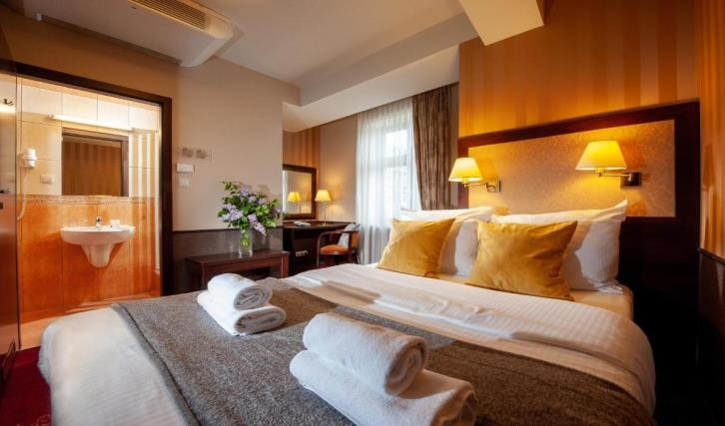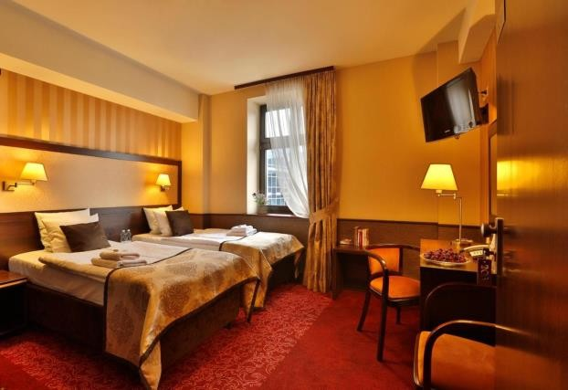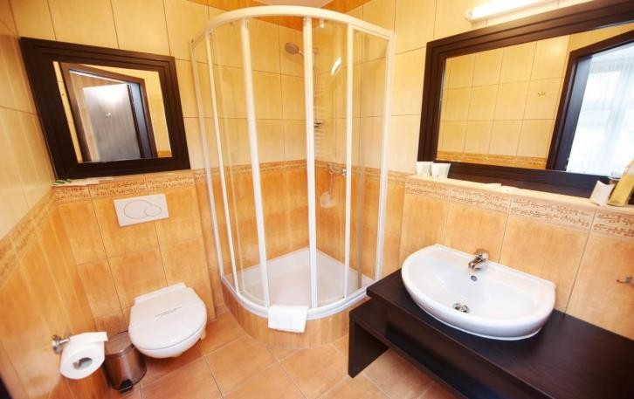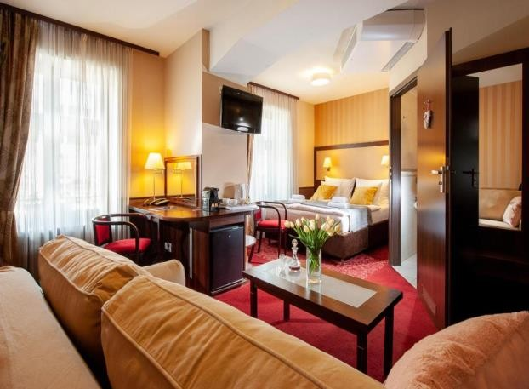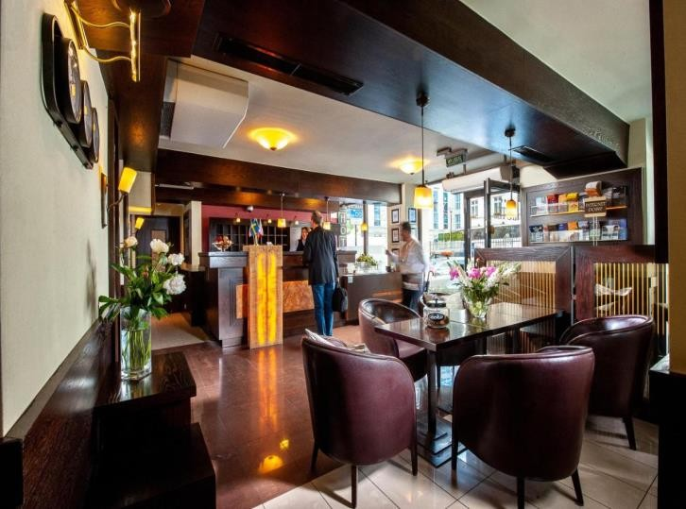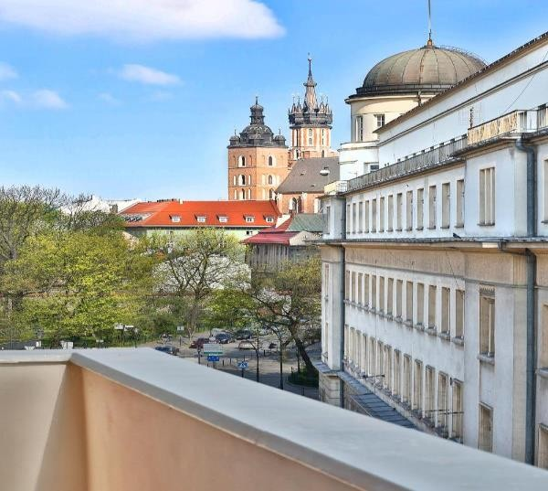

Cazare Budapesta:

Hotelul Danubius City Center se bucură de o locație centrală, la 300 de metri de gara Keleti. În toate zonele hotelului este disponibil WiFi gratuit.

Toate camerele sunt dotate cu aer condiționat și TV prin satelit. Majoritatea camerelor și apartamentelor mobilate rafinat oferă vederi superbe la oraș.

Un bufet bogat de mic dejun este servit la cerere în fiecare dimineață, iar restaurantele servesc preparate rafinate maghiare și internaționale.

Serviciile de înfrumusețare sunt oferite pentru relaxare după o zi plină de satisfacții.

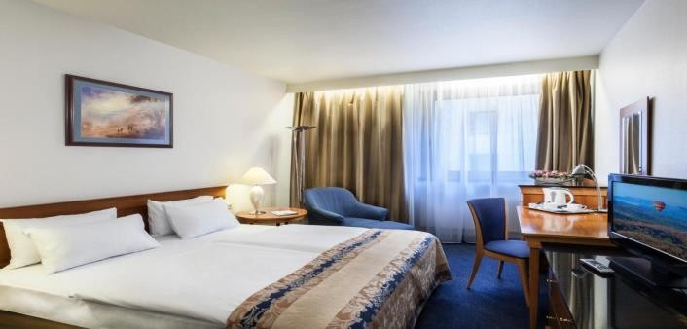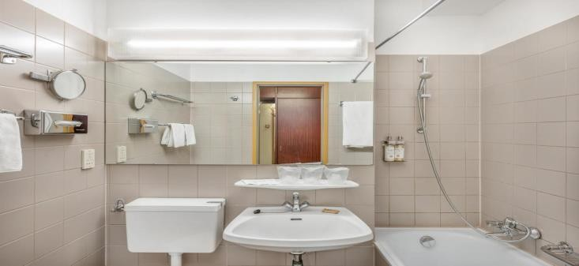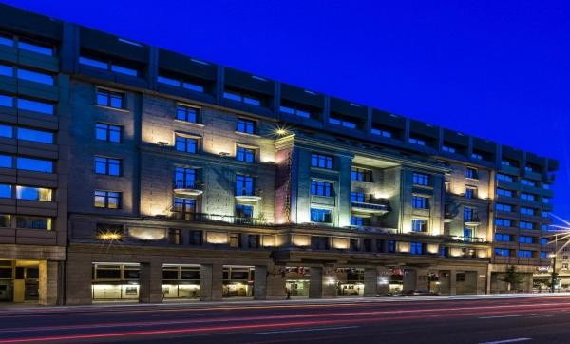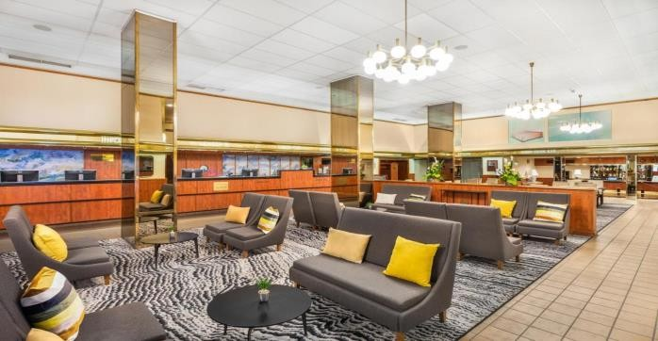

# Cazare Oradea:

Bucurându-se de o locație liniștită, la 3,3 km de centrul municipiului Oradea, Hotelul Silver oferă camere bine dotate și facilități de afaceri excelente. Camerele oferă acces gratuit la internet WiFi, TV prin cablu și seif. Baia privată are halat de baie şi papuci. Aeroportul Oradea este la 8,5 km de Hotelul Silver.

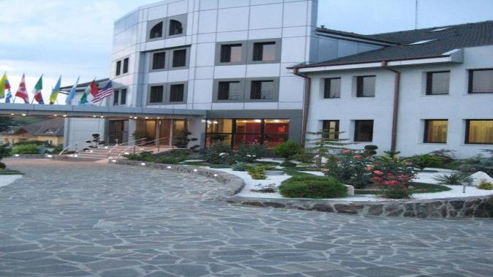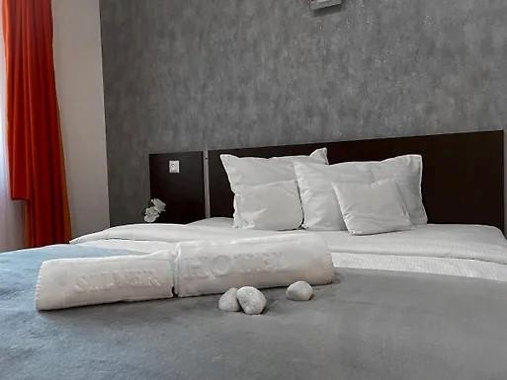

# NOTA IMPORTANTA!

Acte necesare: Carte de identintate in curs de valabilitate sau pasaport valabil minim 6 luni de la dataintoarcerii intara.

**\***date cu privire la restictiile de calatorie + regulile noi de acces in Europa se vor gasi pe adresa de web:

[**http://www.mae.ro/node/51934**](http://www.mae.ro/node/51934)[**http://www.mae.ro/node/51924**](http://www.mae.ro/node/51924)

**OBSERVATII**

* Pentru ca unui minor sa i se permita calatoria in afara tarii, este necesar sa fie insotit de cel puţin un adult care sa aiba asupra sa acordul scris al ambilor parinti ai minorului, legalizat la notariat, si cazier judiciar, pe care sal prezinte in punctul de frontiera. Daca adultul care insoteste minorul este unul din parinti, acesta va avea nevoie doar de acordul scris al celuilalt parinte al minorului, legalizat la notariat. Informatii suplimentare pe [www.politiadefrontiera.ro.](http://www.politiadefrontiera.ro/)
* Persoanele care calatoresc cu copii sub 18 ani trebuie sa detina pe langa pasaportul acestora si o copie a certificatului de nastere al copiilor (este posibil ca autoritatile de la frontiera sa o solicite). Agentia nu raspunde in cazul refuzului autoritatilor de la punctele de frontiera de a primi turistul pe teritoriul propriu sau de ai permite sa paraseasca teritoriul propriu.



* Va rugam sa va asigurati ca documentele de calatorie nu prezinta urme de deteriorare a elementelor de siguranta, dar si valabilitatea acestora.
* Autoritatile de frontiera isi rezerva dreptul de a refuza intrarea pe teritoriul unei anumite tari a oricarei persoane care nu prezinta suficienta credibilitate. Agentia de turism nu poate fi facuta raspunzatoare pentru astfel de situatii care nu pot fi depistate anterior datei plecarii.
* Ghidul poate modifica ordinea de vizitare a obiectivelor turistice, cu respectarea vizitarii tuturor obiectivelor din program.
* Agentia nu este raspunzatoare pentru pierderea sau furtul bagajelor, a actelor sa a obiectelor personale; in cazul in care aceste situatii nedorite apar, turistul are obligatia de a depune personal plangere la organele competente.
* Nominalizarea hotelurilor se va face in ultima saptamana inainte de data plecarii, in functie de marimea grupului. Mentiunea “sau similar” in dreptul denumirii hotelului, face referire doar la categoria de confort si regimul de masa al hotelului.
* Pentru anumite facilitati din hotel sau din camera, hotelierul poate solicita taxe suplimentare (minibar /frigider, seif, aer conditionat, etc); in momentul sosirii la hotel solicitati receptionerului sa va informeze cu exactitate asupra lor.
* Avand in vedere epidemia SARSCOV 2 este posibil ca unele reglementari de calatorie sa se modifice pana la data plecarii, independent de vointa agentiei (cum ar fi: limitari ale capacitatii de transport in autocar, restrictii de vizitare pentru unele atractii turistice, masuri suplimentare de igiena si control al starii de sanitate, formalitati vamale).
* Nu sunt necesare vaccinari speciale pentru aceasta destinatie;
* Pentru majoritatea excursiilor, copiii in varsta de 6-12 ani, beneficiaza de reducere, numai pentru cazare in camera cu doi adulti.

**Recomandam incheierea asigurarii Travel (storno + medicala) pentru a va proteja atat inainte de plecare, in cazul anularii calatoriei, cat si dupa plecare in cazul unei situatii neprevazute!**

**Nota: Programul pe zile si ordinea vizitelor se pot modifica, respectand in totalitate vizitele mentionate în program.**

# Categoria hotelurilor si a mijloacelor de transport este in conformitate cu normele locale.

**Tarifele sunt valabile pentru conditiile de mai sus. Modificarea perioadei, a numarului de participanti sau a altor conditii, atrage dupa sine si modificari ale ofertei.**